**BÀI THÍ NGHIỆM 1**

**LẬP TRÌNH GIAO TIẾP PHÍM ĐƠN VÀ LED ĐƠN**

Họ và tên : Dương Phúc Nguyên

MSSV : 1811109

Nhóm lớp: L10

1. **Thí nghiệm 1**

***Yêu cầu***: Viết chương trình thực hiện việc đọc liên tục trạng thái của nút nhấn được nối đến P1.0 và hiển thị ra led được nối tại chân P3.0 (bit thứ 0 của led thanh BL202).

ORG 2000H

LOOP: MOV C,P1.0

MOV P3.0, C

SJMP LOOP

END

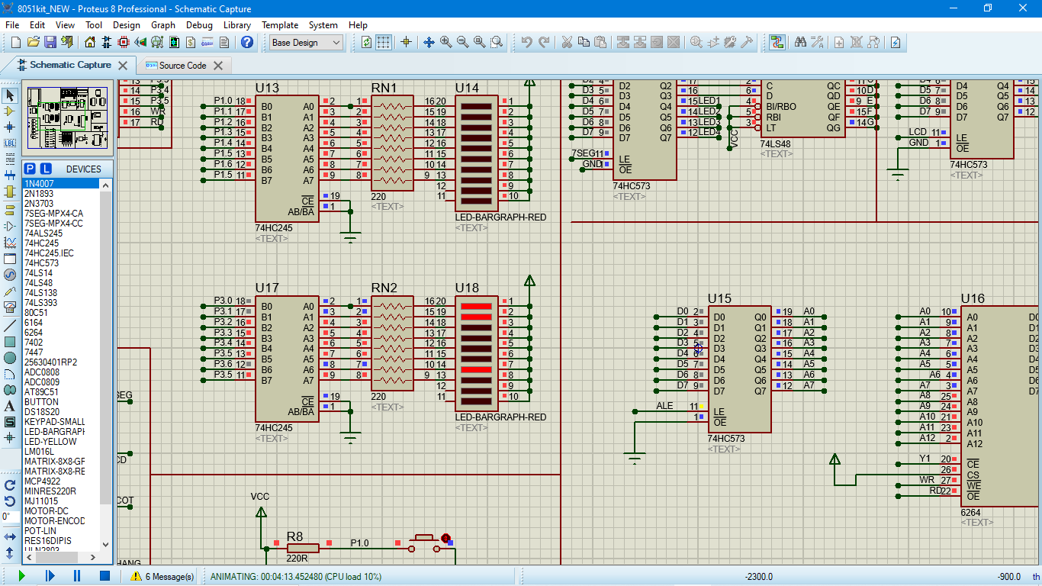***Kết quả thí nghiệm:***

*Khi chưa ấn switch nối với chân P1.0*

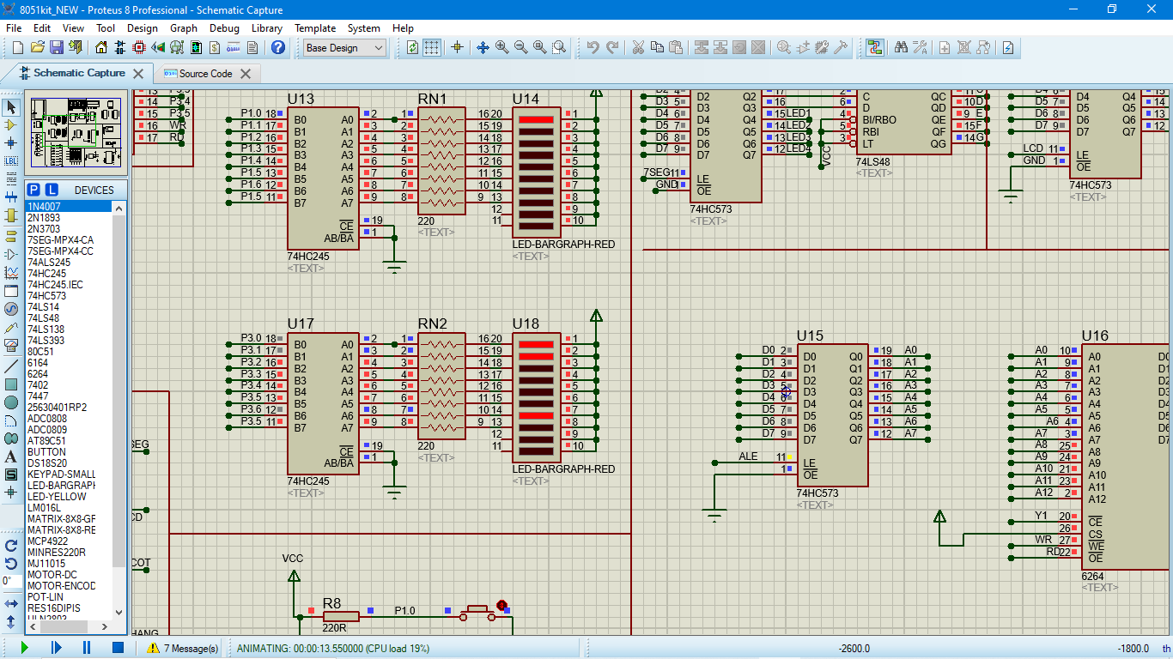

*Sau khi ấn swich nối với chân P1.0*

***Kiểm tra:***

* Biên dịch và thực thi chương trình để kiểm tra kết quả thực hiện.
* Thử giải thích tại sao có đến 2 led cùng bị tác động khi nhấn hoặc thả nút?
* Khi ấn nút Port 1 được nối đất và tích cực thấp đồng thời cũng truyền tín hiệu tích cực thấp đến Port 3 (do lập trình). Khi đó do Led phân cực mức thấp nên 2 Led ở cả 2 BarLed đều sáng.
* Tổng kết xem các bit nào của 2 port có thể được dùng trong thí nghiệm trên và giải thích tại sao?
* Port 1: Cả 8 bit từ bit 0 đến bit 7
* Port 3: Có thể dùng bit 2,3,4. Không thể dùng bit 0,1,6 do các bit này luôn sáng. Bit 5 và bit 7 bị trùng dẫn với nhau.

1. **Thí nghiệm 2**

***Yêu cầu***: Viết chương trình tạo xung vuông 1 Hz, chu kỳ nhiệm vụ 50% trên chân P1.0.

ORG 2000H

LAP: SETB P1.0

MOV R5, #4

LP2: MOV R6, #250

LP1: MOV R7, #250

DJNZ R7,$

DJNZ R6,LP1

DJNZ R5,LP2

CLR P1.0

MOV R5, #4

LP4: MOV R6, #250

LP3: MOV R7, #250

DJNZ R7,$

DJNZ R6,LP3

DJNZ R5,LP4

SJMP LAP

END

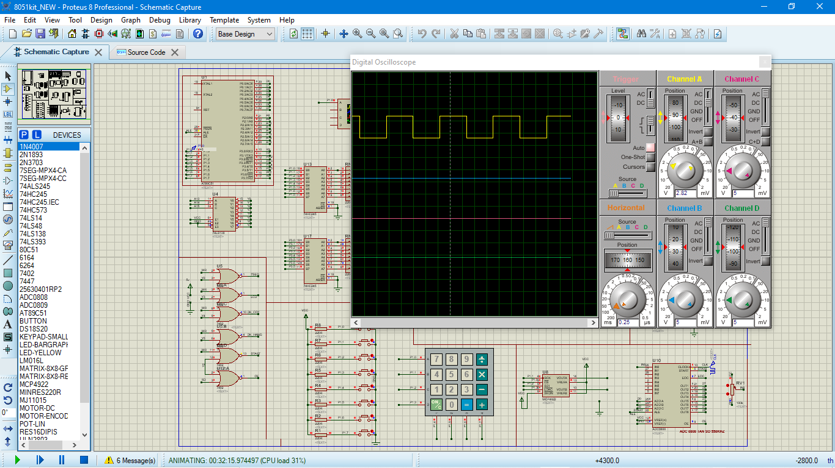***Kết quả thí nghiệm:***

***Time/div = 250 ms***

***Kiểm tra:***

* Biên dịch, thực thi và kiểm tra chương trình bằng cách sử dụng oscilloscope để kiểm tra.
* Xuất hiện xung vuông tuần hoàn với chu kì 1s trên Oscilloscope.
* Để tạo xung 1Hz, các vòng trễ tạo ra như thế nào. Tính toán chính xác dựa trên chương trình đã viết.
* Để tạo xung 1Hz ta sử dụng 3 vòng trễ với số lần lặp lần lượt là k=4, m=249 và n=250.
* Số MC cần delay theo lý thuyết: 0,5s = T/2 = 2 * 250 000 MCs.
* Tính toán dựa trên chương trình đã viết:

TDL = (2*250*249 +3*249 +3)*4 +1 +1 +2 =499 012 MCs.

* Sai số nhỏ nhất có thể đạt được so với yêu cầu là bao nhiêu?
* Sai số nhỏ nhất: 0.19%.

1. **Thí nghiệm 3**

***Yêu cầu***: Viết chương trình con Delay1sIns và dùng chương trình con này để chớp/tắt LED đơn gắn vào P1.0 sau mỗi khoảng thời gian 1s.

ORG 2000H

MAIN:

CLR P1.0

ACALL Delay1sIns

SETB P1.0

ACALL Delay1sIns

SJMP MAIN

Delay1sIns:

MOV R7,#8;

LP2: MOV R6,#250;

LP1: MOV R5,#250

DJNZ R5,$;

DJNZ R6, LP1;

DJNZ R7, LP2;

RET

END

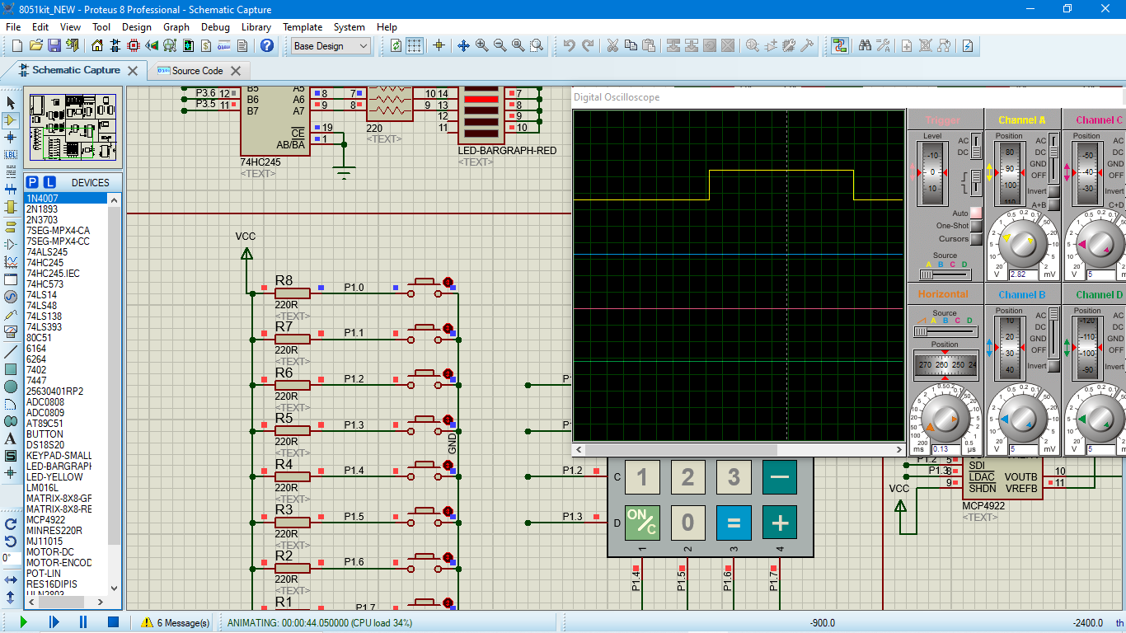***Kết quả thí nghiệm:***

***Kiểm tra:***

* Biên dịch, thực thi và kiểm tra chương trình bằng cách quan sát LED đơn.
* Led đơn chớp/tắt sau mỗi 1s.
* Thời gian 1s được tạo ra như thế nào?
* Thời gian delay 1s được tạo ra bằng cách gọi chương trình con gồm 3 vòng lặp có tổng thời gian lặp là 1s.
* Bây giờ nếu một bạn sinh viên muốn viết chương trình con tạo trễ 2s thì phải sửa lại chương trình con đã viết như thế nào?
* Muốn viết một chương trình con tạo độ 2s thì phải sửa chương trình con đã viết từ dòng MOV R7,#8 thành MOV R7,#16

1. **Thí nghiệm 4**

***Yêu cầu:***  Viết chương trình tạo xung vuông 2Hz chu kỳ nhiệm vụ 70% tại chân P1.0.

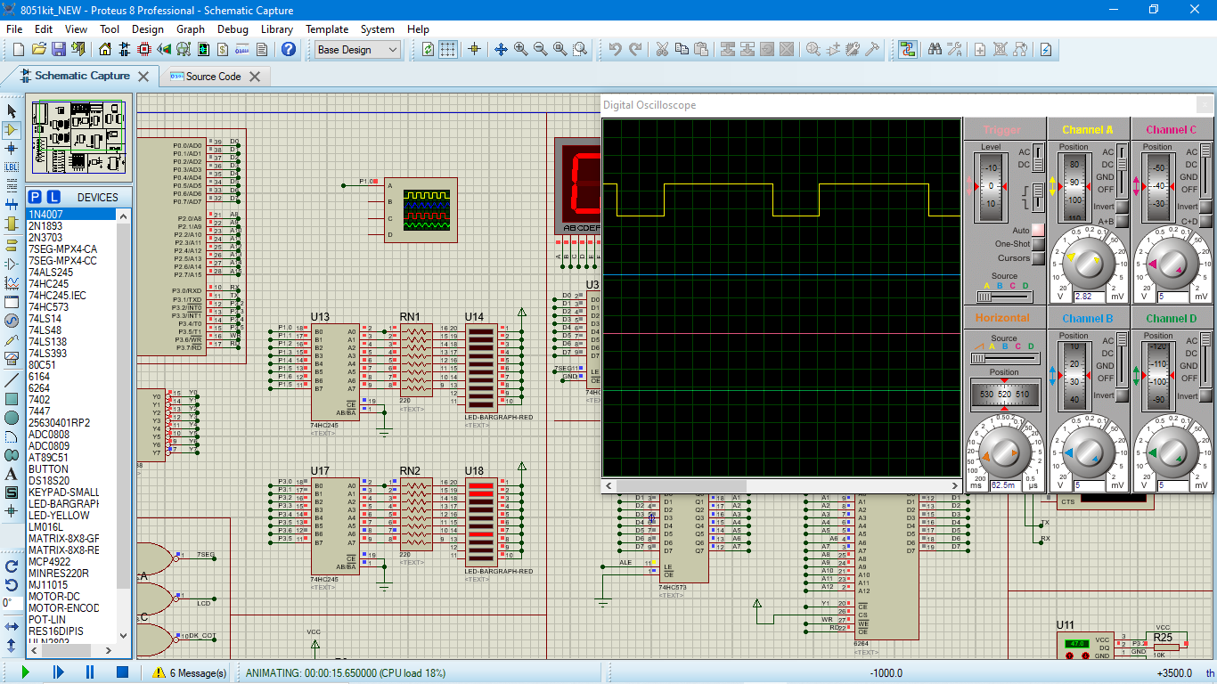***Kết quả thí nghiệm:***

***Kiểm tra:***

* Biên dịch, thực thi và kiểm tra chương trình bằng cách quan sát LED đơn.
* Thời gian mức cao và mức thấp của xung lần lượt là bao nhiêu chu kỳ máy? (Lấy tần số của thạch anh xấp xỉ 12MHz). Giá trị nạp vào các thanh ghi là bao nhiêu?
* Thời gian mức cao và mức thấp của xung lần lượt là 350 000 MCs và 150 000 MCs.
* Giá trị nạp vào các thanh ghi R5, R6, R7 của mức cao là 250, 175, 4 và vào các thanh ghi R2, R3, R4 lần lượt là 250, 150, 2.
* Viết lại chương trình tạo xung vuông 2Hz với chu kỳ nhiệm vụ bây giờ là 80%?

ORG 0000H

MAIN :

SETB P1.0

ACALL Delay80perIns

CLR P1.0

ACALL Delay20perIns

SJMP MAIN

Delay80perIns:

MOV R7,#4

LAP2: MOV R6,#200

LAP1: MOV R5,#250

DJNZ R5,$

DJNZ R6,LAP1

DJNZ R7,LAP2

RET

Delay20perIns:

MOV R3,#200

LAP3: MOV R2,#250

DJNZ R2,$

DJNZ R3,LAP3

RET

END

1. **Thí nghiệm 5**

***Yêu cầu***: Viết chương trình tạo 2 xung vuông 0.5Hz và 1Hz với cùng chu kỳ nhiệm vụ là 50% lần lượt trên chân P1.0 và P1.1

ORG 0000H

MAIN:

SETB P1.0

LAP: SETB P1.1

ACALL Delay1sIns

CLR P1.1

ACALL Delay1sIns

CPL P1.0

SJMP LAP

Delay1sIns:

MOV R5, #4 ;

LP2: MOV R6, #250 ;

LP1: MOV R7, #250

DJNZ R7,$ ;

DJNZ R6,LP1;

DJNZ R5,LP2 ;

RET

END

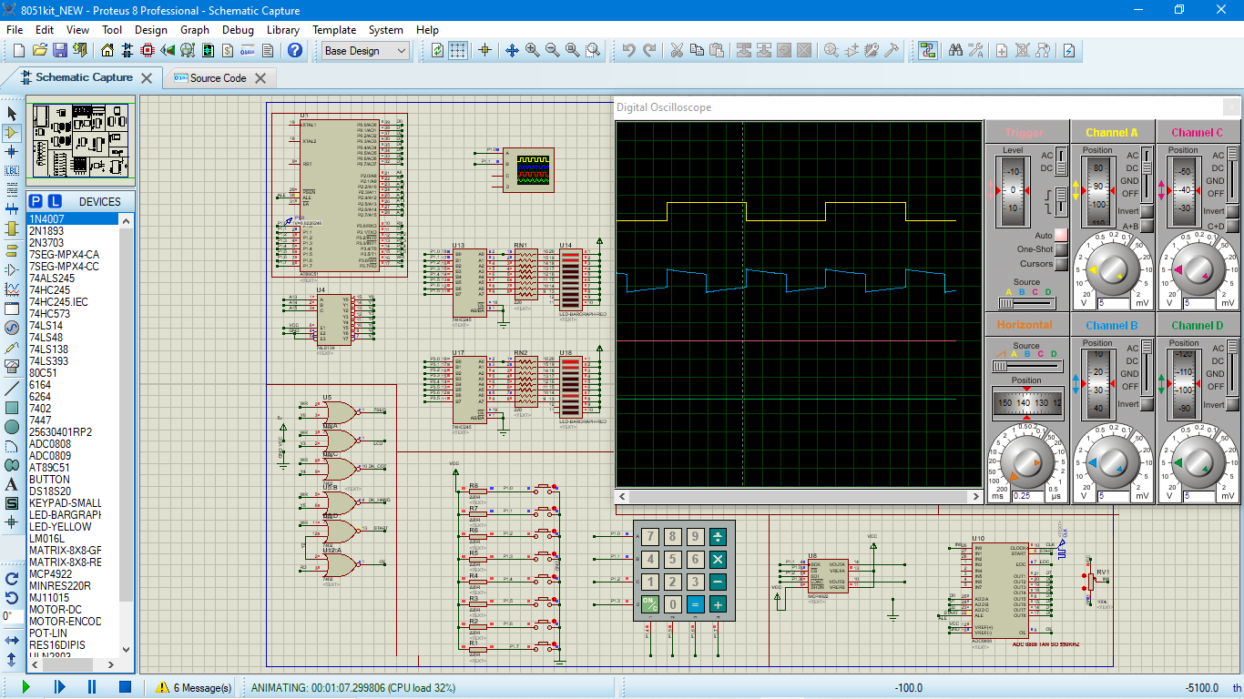***Kết quả thí nghiệm:***

***Kiểm tra:***

* Biên dịch, thực thi và kiểm tra chương trình bằng cách quan sát trên các LED đơn.
* Led nối với P1.0 và P1.1 tuần hoàn lần lượt với chu kì 2s và 1s.
* Vẽ giản đồ của 2 xung? Các chương trình con viết với thời gian trễ là bao nhiêu?
* Các chương trình con được viết với thời gian trễ là 1s.

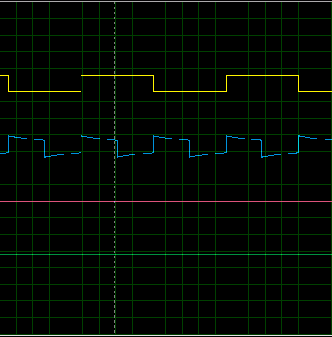

***Time/div = 250 ms.***

* Tại mỗi thời gian tạo trễ, các chân P1.0 và P1.1 xuất tín hiệu như thế nào?
* Tại mỗi thời gian tạo trễ các chân P1.0 xuất tín hiệu là xung vuông với chu kì 2s và chân P1.1 xuất xung vuông nhưng bị méo dạng với chu kì 1s.

1. **Thí nghiệm 6**

***Yêu cầu***: Viết chương trình tạo hiệu ứng quay LED: các LED đơn trên BARLED1 sáng lần lượt từ trái sang phải sau thời gian 1s và lặp lại. Sử dụng chương trình con Delay1sIns đã viết ở trên.

ORG 0000H

MAIN:

LAP: CLR P1.0

ACALL Delay1sIns

SETB P1.0

CLR P1.1

ACALL Delay1sIns

SETB P1.1

CLR P1.2

ACALL Delay1sIns

SETB P1.2

CLR P1.3

ACALL Delay1sIns

SETB P1.3

CLR P1.4

ACALL Delay1sIns

SETB P1.4

CLR P1.5

ACALL Delay1sIns

SETB P1.5

CLR P1.6

ACALL Delay1sIns

SETB P1.6

CLR P1.7

ACALL Delay1sIns

SETB P1.7

ACALL Delay1sIns

SJMP LAP

Delay1sIns:

MOV R5, #8 ;

LP2: MOV R6, #250 ;

LP1: MOV R7, #250

DJNZ R7,$ ;

DJNZ R6,LP1;

DJNZ R5,LP2 ;

RET

END

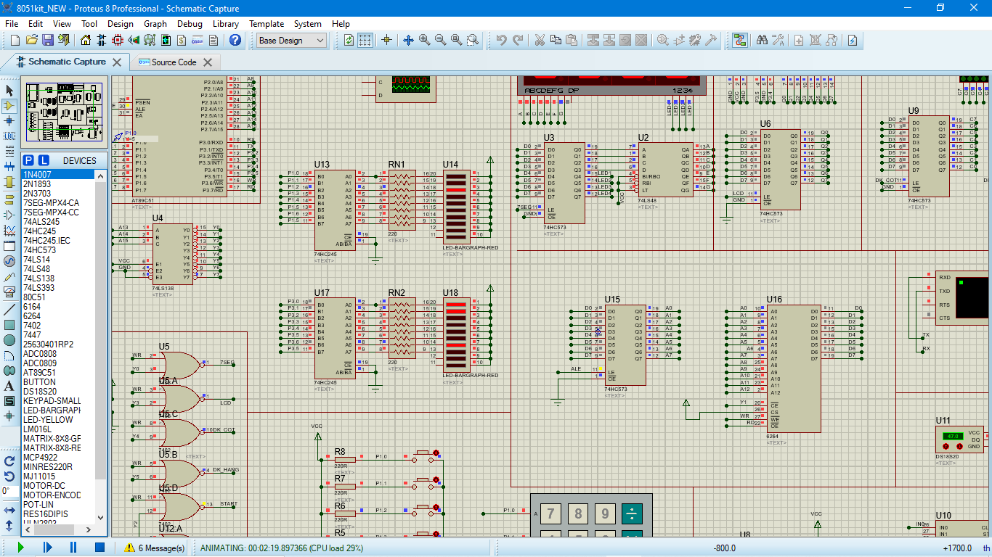***Kết quả thí nghiệm:***

***Kiểm tra:***

* Biên dịch, thực thi và kiểm tra chương trình bằng cách quan sát hiệu ứng trên bar led.
* Các Led lần lượt sáng từ P1.0 tới P1.7, với khoảng thời gian delay là 1s.
* Led ngoài cùng bên trái kết nối đến MSB (most significant bit) hay LSB (less significant bit) của port 1?
* Led ngoài cùng bên trái nối với LSB của Port 1.